Грантқа түсу үшін өткізілетін ҰБТ 15 сәуірде басталады

🔹Мемлекеттік білім грантын тағайындау конкурсына қатысу үшін ҰБТ 15 сәуірде басталып, 30 маусымға дейін жалғасады. Тестілеу алғаш рет электрондық форматта өтеді. Бұл ашықтықты қамтамасыз етеді.

🔹ҰБТ-ға өтінішті http://app.testcenter.kz/ сайты арқылы беруге болады.

🔹ҰБТ электрондық форматта «бір тестіленуші – бір компьютер – бір камера» қағидаты бойынша ұйымдастырылады. Аудиторияда не болып жатқанын көрсететін камералардан басқа, тестіленуші отыратын әр үстелдің үстінде тағы бір камера орнатылады. Прокторинг пен бейнебақылаудың заманауи жүйесі және ҰБТ-да бөгде адамдарды болдырмау үшін Face ID цифрлық сәйкестендіру құрылғысы пайдаланылады.

🔹Ережелердің сақталуын арнайы компьютерлік бағдарлама бақылайды, Ол тыйым салынған заттарды қолдану фактілерін автоматты түрде анықтайды. Егер ҰБТ тапсыру кезінде талапкердің смартфон, шпаргалка және т.б. тыйым салынған заттарды пайдаланғаны анықталса, тестілеу автоматты түрде тоқтатылады, тестіленушінің нәтижелері жойылады.

🔹Тестілеу процесін қосымша ахуалдық орталық бақылайды. Сондай-ақ ашықтық пен объективтілікті қамтамасыз ету үшін ҰБТ-ны өткізу рәсіміне Қазақстан Республикасы Сыбайлас жемқорлыққа қарсы іс-қимыл агенттігінің Арнайы мониторингтік тобы мен "Адалдық алаңы" жобалық кеңсесінің өкілдері шақырылатын болады. (@edu_news_qz)
ЕНТ для поступления на грант стартует 15 апреля
🔸ЕНТ для участия в конкурсе на присуждение государственного образовательного гранта начнется 15 апреля и продлится до 30 июня. Тестирование впервые проводится в электронном формате. Это обеспечит прозрачность и открытость процедуры проведения ЕНТ.

🔸Заявление на ЕНТ можно подать на сайте http://app.testcenter.kz/.

🔸ЕНТ в электронном формате будет организовано по принципу «один тестируемый – один компьютер – одна камера». Помимо фронтальной камеры, которая будет транслировать происходящее в аудитории, над каждым столом будет установлена еще одна камера. Будет обеспечена современная система прокторинга и видеонаблюдения, а также цифровая идентификация личности Face ID для исключения подставных лиц на ЕНТ.

🔸За соблюдением правил будет следить специальная компьютерная программа, которая в автоматическом режиме выявляет факты применения запрещенных предметов. Если во время сдачи ЕНТ обнаружится, что абитуриент использовал смартфоны, шпаргалки и т.д., то тестирование будет автоматически прекращено, а результаты аннулированы.

🔸Дополнительное наблюдение за процессом тестирования будет осуществлять ситуационный центр. Также к проведению ЕНТ для обеспечения открытости и объективности будут привлечены представители специальной мониторинговой группы Агентства Республики Казахстан по противодействию коррупции и проектного офиса «Адалдық алаңы».

@edu_news_qz
Грант ұтып алу үшін талапкерлер ҰБТ-ны екі рет тапсыра алады

🔹Мемлекеттік білім грантын ұтып алуға ниеттенген үміткерлер Ұлттық бірыңғай тестілеуді екі мәрте тапсыра алады. Мәселен, егер талапкер сәуір айында тестілеуден өткен болса, оның ҰБТ-ны екінші рет бірнеше күннен кейін немесе мамыр не маусым айларында тапсыру мүмкіндігі болады.
🔹Мемлекеттік білім беру грантын алу конкурсына қатысу үшін оқуға түсуші ең жақсы нәтижесі бар сертификатты ұсына алады.
🔹Тестілеуге 4 сағат (240 минут) беріледі. ҰБТ нәтижесі бойынша талапкерлер ең жоғары 140 балл жинай алады.
🔹Қатысушылар тапсырмаларды кез-келген пәннен бастай алады. Сондай-ақ тестілеу аяқталғанға дейін жауап берілген сұрақтарға қайта оралып, жауаптарды түзетуге болады. Талапкерлерге ыңғайлы болу үшін ҰБТ барысында компьютер экранында калькулятор, Менделеев және тұздардың ерігіштігі кестелері қолжетімді болады.
🔹Сонымен бірге тестілеудің 60 минутынан кейін оқушыларға көзге арналған және дене жаттығуларын орындау үшін екі минуттық үзіліс, 120 минуттан кейін 15 минуттық үзіліс беріледі.
🔹ҰБТ нәтижелерін тестілеу аяқталғаннан кейін бірден білуге болады. Тестілеу қорытындысы бойынша жиналған ұпай саны экранға шығарылады. Сондай-ақ ҰБТ қатысушысы қандай сұрақтарға қате жауап бергенін бірден көре алады.
🔹ҰБТ нәтижелерімен келіспеген жағдайда талапкер келесі күнді күтпей-ақ апелляцияға өтініш бере алады.

Абитуриентам для получения гранта даются две попытки сдать ЕНТ

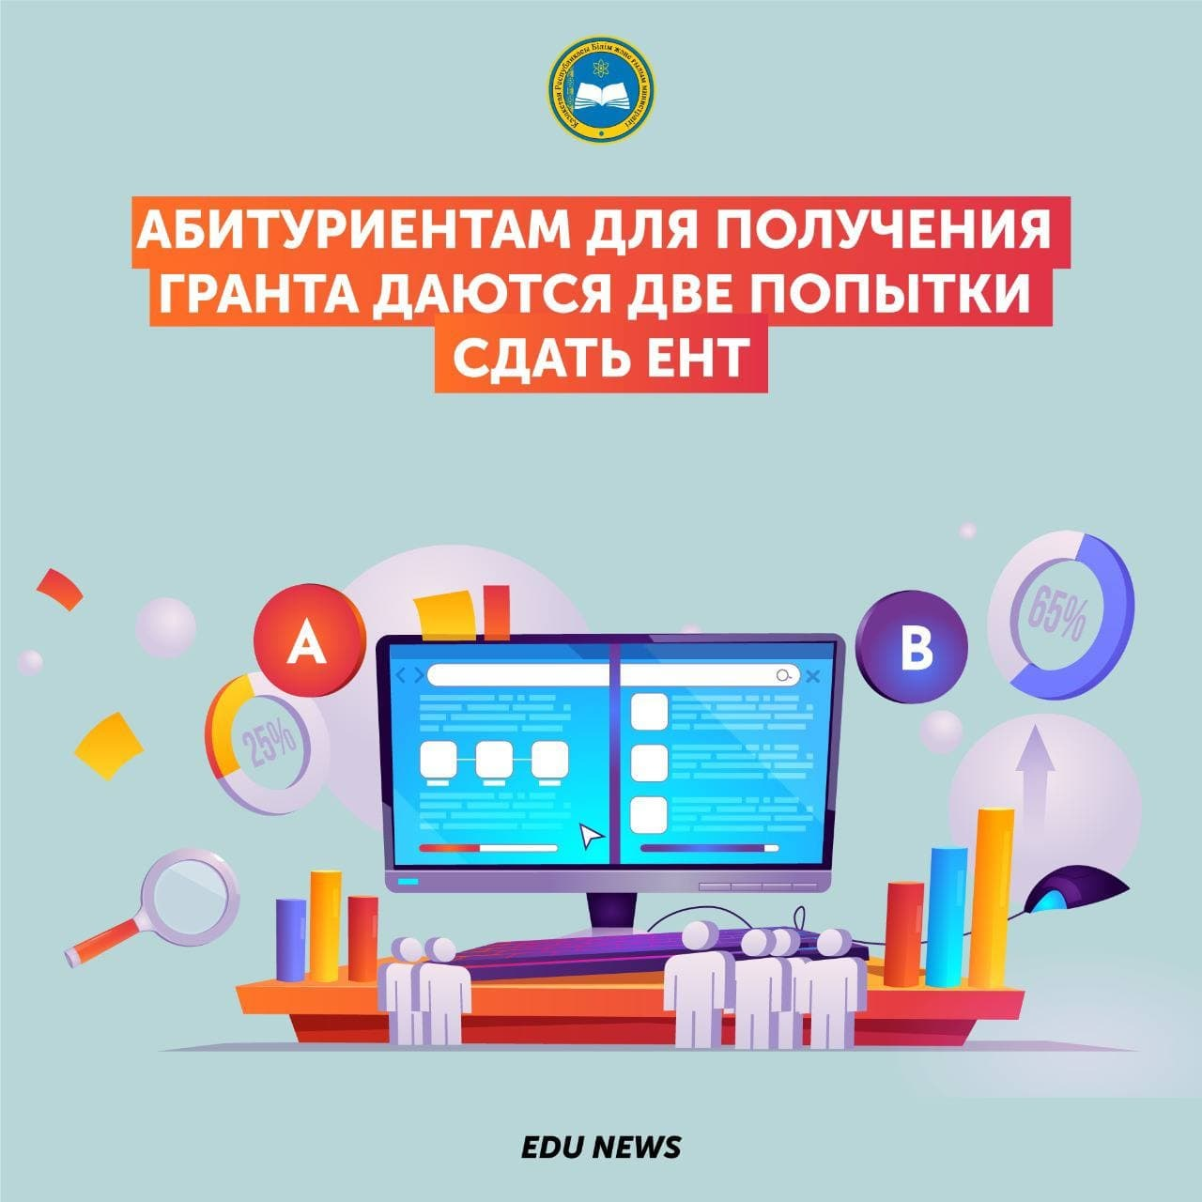
🔸Впервые претенденты на государственный образовательный грант могут сдать ЕНТ два раза. К примеру, если абитуриент прошел тестирование в апреле, повторно пересдать его можно через несколько дней, либо в мае или в июне.
🔸Для участия в конкурсе на получение государственного образовательного гранта поступающий может предъявить сертификат с наилучшим результатом.
🔸На тестирование отводится 4 часа (240 минут), при этом абитуриенты на ЕНТ могут набрать максимально 140 баллов.
🔸Выполнение заданий участники могут начать с любого предмета. При этом до завершения тестирования можно возвращаться к ранее отвеченным вопросам и корректировать их. Для удобства абитуриентов в ходе ЕНТ на экранах компьютеров будут доступны калькулятор, таблицы Менделеева и растворимости солей.
🔸Также по истечении 60 минут тестирования школьникам предоставляется двухминутный перерыв для выполнения упражнений для глаз и физических упражнений, после 120 минут – перерыв на 15 минут.
🔸Результаты ЕНТ будут доступны сразу после завершения тестирования. Набранное количество баллов будет выведено на экран. Также участник ЕНТ сразу увидит вопросы, на которые дал неправильные ответы.
🔸В случае несогласия с итогами ЕНТ абитуриент, не дожидаясь следующего дня, на месте может подать электронное заявление на апелляцию.

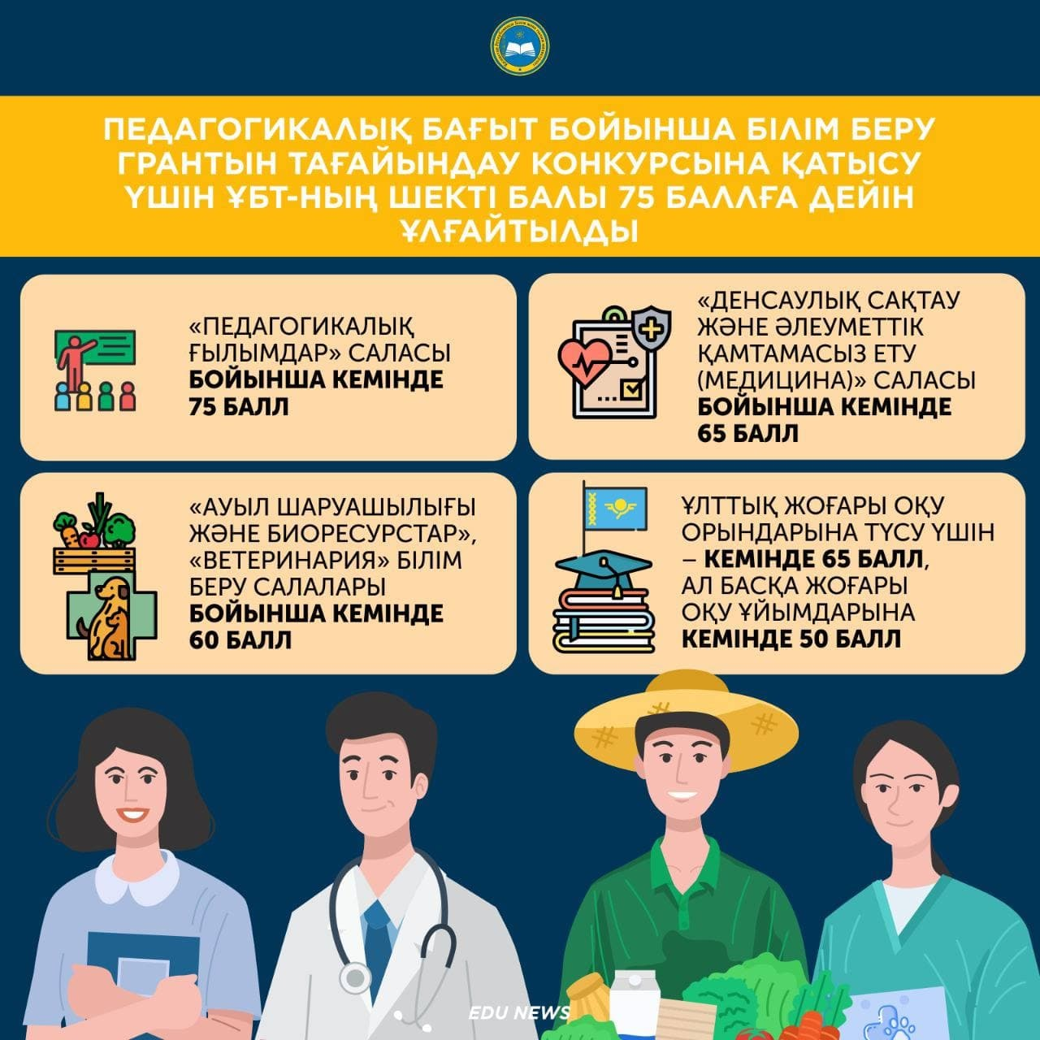

Педагогикалық мамандықтар бойынша білім беру грантын тағайындау конкурсына қатысу үшін ҰБТ-ның шекті балы 75 баллға дейін ұлғайтылды
🎓Білім беру грантын тағайындау конкурсына қатысу үшін немесе ақылы негізде оқуға түсу үшін:
✅«Педагогикалық ғылымдар» саласы бойынша кемінде 75 балл;
✅«Денсаулық сақтау және әлеуметтік қамтамасыз ету (медицина)» саласы бойынша кемінде 65 балл;
✅ «Ауыл шаруашылығы және биоресурстар», "Ветеринария» білім беру салалары бойынша кемінде 60 балл;
🔰ұлттық жоғары оқу орындарына түсу үшін – кемінде 65 балл, ал басқа жоғары оқу ұйымдарына кемінде 50 балл қажет.
ҰБТ-ға қатысушылардың мүддесі үшін ашықтық пен әділдікке бағытталған өзгерістер енгізілді.
⚜️⚜️⚜️⚜️⚜️⚜️⚜️⚜️⚜️
Кейбір орын алуы мүмкін тәуекелдерді барынша болдырмау үшін тестілеу электрондық форматта, «бір қатысушы – бір компьютер – бір камера» қағидасы бойынша өткізіледі.
Тестілеуді бір емес, екі рет тапсыруға болады. ҰБТ нәтижесімен болашақ студент грантқа түсе алады. Сондықтан академиялық адалдық принципі қатаң қадағаланады.

Пороговый балл ЕНТ для участия в конкурсе по присуждению образовательного гранта по педагогическим направлениям увеличен
до 75 баллов

🎓Для участия в конкурсе по присуждению образовательного гранта или для зачисления на платной основе установлены следующие пороговые баллы:
✅ «Педагогические науки» – не менее 75 баллов;
✅«Здравоохранение и социальное обеспечение (медицина)» – не менее 65 баллов;
✅«Сельское хозяйство и биоресурсы», «Ветеринария» − не менее 60 баллов;
🔰для поступления в национальные вузы – не менее 65 баллов, в другие вузы – не менее 50 баллов.
⚜️⚜️⚜️⚜️⚜️⚜️⚜️⚜️⚜️

В интересах будущих студентов в правила проведения ЕНТ были внесены изменения, направленные на обеспечение открытости и прозрачности
Электронный формат ЕНТ по принципу «один участник – один компьютер – одна камера» позволит минимизировать все возможные риски.
Тестирование можно сдать два раза.
Для того, чтобы обеспечить объективность получения абитуриентами государственного образовательного гранта, будут жестко соблюдены принципы академической честности.

